静电场

（第九章 真空中的静电场）
一、选择题：

3、关于电场强度定义式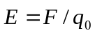，下列说法中哪个是正确的？
(A) 场强的大小与试探电荷q₀的大小成反比．
(B) 对场中某点，试探电荷受力与q₀的比值不因q₀而变．
(C) 试探电荷受力的方向就是场强的方向．
(D) 若场中某点不放试探电荷q₀，则＝0，从而＝0． ［ ］

5、图中所示曲线表示球对称或轴对称静电场的某一物理量随径向距离r变化的关系，请指出该曲线可描述下列哪方面内容(E为电场强度的大小，U为电势)：
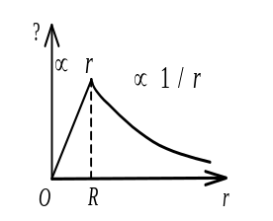
- 半径为R的无限长均匀带电圆柱体电场的E~r关系．
- 半径为R的无限长均匀带电圆柱面电场的E~r关系．
(C) 半径为R的均匀带正电球体电场的U~r关系．
(D) 半径为R的均匀带正电球面电场的U~r关系． ［ ］

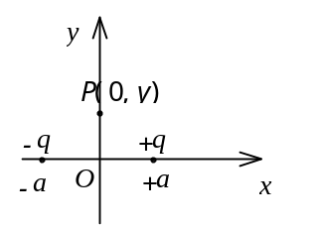6、如图所示，在坐标(a，0)处放置一点电荷＋q，在坐标(－a，0)处放置另一点电荷－q．P点是y轴上的一点，坐标为(0，y)．当y>>a时，该点场强的大小为：
(A) 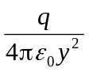． (B) 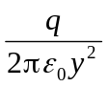．
(C) 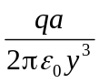． (D) 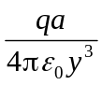．
[ ]

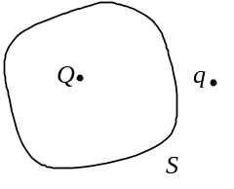8、点电荷Q被曲面S所包围 ， 从无穷远处引入另一点电荷q至曲面外一点，如图所示，则引入前后：
(A) 曲面S的电场强度通量不变，曲面上各点场强不变．
(B) 曲面S的电场强度通量变化，曲面上各点场强不变．
(C) 曲面S的电场强度通量变化，曲面上各点场强变化．
(D) 曲面S的电场强度通量不变，曲面上各点场强变化. ［ ］

9、已知一高斯面所包围的体积内电荷代数和∑q＝0，则可肯定：
(A) 高斯面上各点场强均为零．
(B) 穿过高斯面上每一面元的电场强度通量均为零．
(C) 穿过整个高斯面的电场强度通量为零．
(D) 以上说法都不对． ［ ］

14、如图所示，一个电荷为q的点电荷位于立方体的A角上，则通过侧面abcd的电场强度通量等于：
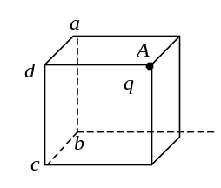
(A) 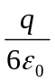． (B) 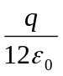．
(C) 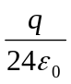． (D) 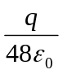．

17、如图所示，直线MN长为2l，弧OCD是以N点为中心，l为半径的半圆弧，N点有正电荷＋q，M点有负电荷-q．今将一试验电荷＋q₀从O点出发沿路径OCDP移到无穷远处，设无穷远处电势为零，则电场力作功
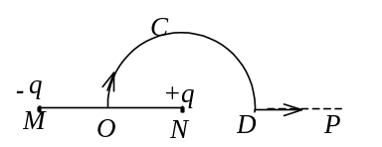
(A) A＜0 , 且为有限常量． (B) A＞0 ,且为有限常量．
(C) A＝∞． (D) A＝0． ［ ］

18、已知某电场的电场线分布情况如图所示．现观察到一负电荷从M点移到N点．有人根据这个图作出下列几点结论，其中哪点是正确的？
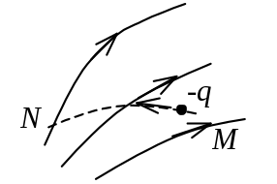
(A) 电场强度E_{M}＞E_{N}． (B) 电势U_{M}＞U_{N}．
(C) 电势能W_{M}＜W_{N}． (D) 电场力的功A＞0．
［ ］

19、真空中有一点电荷Q，在与它相距为r的a点处有一试验电荷q．现使试验电荷q从a点沿半圆弧轨道运动到b点，如图所示．则电场力对q作功为
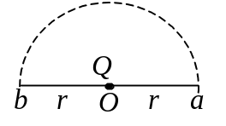
(A)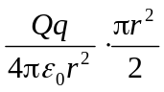． (B) 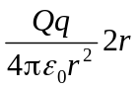．
(C) 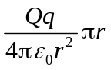． (D) 0． ［ ］

二、填空题：

3、两块“无限大”的均匀带电平行平板，其电荷面密度分别为σ( σ＞0)及－2 σ，如图所示．试写出各区域的电场强度．
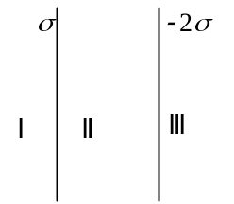
Ⅰ区的大小__________________，方向____________．

Ⅱ区的大小__________________，方向____________．

Ⅲ区的大小__________________，方向_____________．

5、 一半径为R的“无限长”均匀带电圆柱面，其电荷面密度为σ．该圆柱面内、外场强分布为(表示在垂直于圆柱面的平面上，从轴线处引出的矢径)：

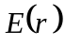＝______________________(r<R )，

＝______________________(r>R )．

10、一平行板电容器，极板面积为S，相距为d. 若B板接地，且保持A板的电势U_{A}＝U₀不变．如图，把一块面积相同的带有电荷为Q的导体薄板C平行地插入两板中间，则导体薄板C的电势U_{C}＝______________．
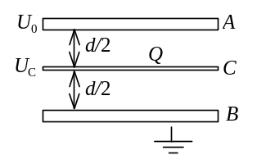

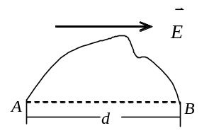12、如图所示, 在场强为的均匀电场中，A、B两点间距离为d．AB连线方向与方向一致．从A点经任意路径到B点的场强线积分

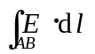＝_____________．

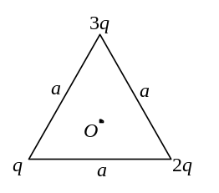

14、图示为一边长均为a的等边三角形，其三个顶点分别放置着电荷为q、2q、3q的三个正点电荷，若将一电荷为Q的正点电荷从无穷远处移至三角形的中心O处，则外力需作功A＝________________________．

三、计算题:

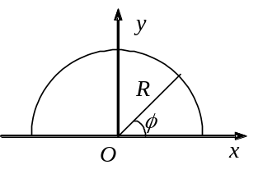4、带电细线弯成半径为R的半圆形，电荷线密度为λ=λ₀sinφ，式中λ₀为一常数，φ为半径R与x轴所成的夹角，如图所示．试求环心O处的电场强度．

6、一半径为R的带电球体，其电荷体密度分布为
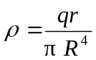 (r≤R) (q为一正的常量)
ρ = 0 (r>R)
试求：(1) 带电球体的总电荷；(2) 球内、外各点的电场强度；(3) 球内、外各点的电势．

8、电荷以相同的面密度分布在半径为r₁＝10 cm和r₂＝20 cm的两个同心球面上．设无限远处电势为零，球心处的电势为U₀＝300 V．
(1) 求电荷面密度．
(2) 若要使球心处的电势也为零，外球面上应放掉多少电荷？
［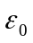＝8.85×10⁻¹² C² /(N·m²)］

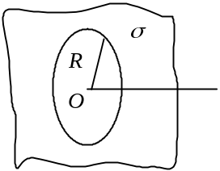
10、一“无限大”平面，中部有一半径为R的圆孔，设平面上均匀带电，电荷面密度为σ．如图所示，试求通过小孔中心O并与平面垂直的直线上各点的场强和电势(选O点的电势为零)．

（第十章 静电场中的导体和介质）
一、 选择题

3、在一个原来不带电的外表面为球形的空腔导体A内，放一带有电荷为+Q的带电导体B，如图所示．则比较空腔导体A的电势U_{A}和导体B的电势U_{B}时，可得以下结论：
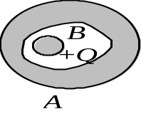
(A) U_{A} = U_{B}． (B) U_{A} > U_{B}．
(C) U_{A} < U_{B}． (D) 因空腔形状不是球形，两者无法比较．
［ ］

7、三块互相平行的导体板，相互之间的距离d₁和d₂比板面积线度小得多，外面二板用导线连接．中间板上带电，设左右两面上电荷面密度分别为σ₁和σ₂，如图所示．则比值σ₁ / σ₂为
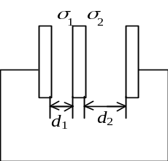
(A) d₁ / d₂． (B) d₂ / d₁．
(C) 1． (D) 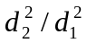． ［ ］

9、C₁和C₂两空气电容器，把它们串联成一电容器组．若在C₁中插入一电介质板，则
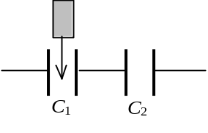
(A) C₁的电容增大，电容器组总电容减小．
(B) C₁的电容增大，电容器组总电容增大．
(C) C₁的电容减小，电容器组总电容减小．
(D) C₁的电容减小，电容器组总电容增大。 ［ ］

10、C₁和C₂两空气电容器串联以后接电源充电．在电源保持联接的情况下，在C₂中插入一电介质板，则
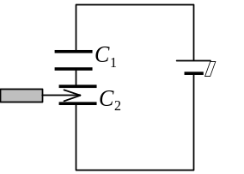
(A) C₁极板上电荷增加，C₂极板上电荷增加．
(B) C₁极板上电荷减少，C₂极板上电荷增加．
(C) C₁极板上电荷增加，C₂极板上电荷减少．
(D) C₁极板上电荷减少，C₂极板上电荷减少。 ［ ］

［ ］

12、一个大平行板电容器水平放置，两极板间的一半空间充有各向同性均匀电介质，另一半为空气，如图．当两极板带上恒定的等量异号电荷时，有一个质量为m、带电荷为+q的质点，在极板间的空气区域中处于平衡．此后，若把电介质抽去 ，则该质点
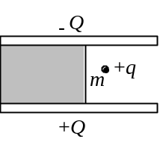
(A) 保持不动． (B) 向上运动．
(C) 向下运动． (D) 是否运动不能确定.
［ ］

- 填空题
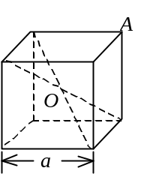

1、在静电场中有一立方形均匀导体，边长为a．已知立方导体中心O处的

电势为U₀，则立方体顶点A的电势为________ ____．

4、一平行板电容器，充电后与电源保持联接，然后使两极板间充满相对介电常量为ε_{r}的各向同性均匀电介质，这时两极板上的电荷是原来的______倍；电场强度是原来的 _________倍；电场能量是原来的_________倍．

5、一平行板电容器，两板间充满各向同性均匀电介质，已知相对介电常量为ε_{r} ．若极板上

的自由电荷面密度为σ ，则介质中电位移的大小D =____________，电场强度的大小
E =____________________．

11、两个电容器的电容之比C₁∶C₂=1∶2．把它们串联起来接电源充电，它们的电场能量之

比W₁∶W₂ = _____________；如果是并联起来接电源充电，则它们的电场能量之比

W₁∶W₂ = ．

- 计算题

2、 如图所示，一内半径为a、外半径为b的金属球壳，带有电荷Q，在球壳空腔内距离球心r处有一点电荷q．设无限远处为电势零点，试求：
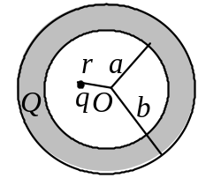
(1) 球壳内外表面上的电荷．
(2) 球心O点处，由球壳内表面上电荷产生的电势．
(3) 球心O点处的总电势．

4、 一空气平行板电容器，两极板面积均为S，板间距离为d (d远小于极板线度)，在两极板间平行地插入一面积也是S、厚度为t (<d)的金属片，如图所示. 试求：
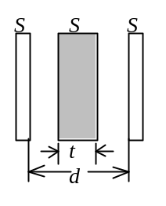
(1) 电容C于多少？
(2) 金属片放在两极板间的位置对电容值有无影响？

